**МИНИСТЕРСТВО НАУКИ И ВЫСШЕГО ОБРАЗОВАНИЯ РОССИЙСКОЙ**

**ФЕДЕРАЦИИ**

**ФЕДЕРАЛЬНОЕ ГОСУДАРСТВЕННОЕ БЮДЖЕТНОЕ ОБРАЗОВАТЕЛЬНОЕ**

**УЧРЕЖДЕНИЕ ВЫСШЕГО ОБРАЗОВАНИЯ**

**«НОВОСИБИРСКИЙ ГОСУДАРСТВЕННЫЙ ТЕХНИЧЕСКИЙ УНИВЕРСИТЕТ»**

Лабораторная работа №1

по дисциплине «Разработка приложений баз данных»

Использование технологии ODBC для создания приложений баз данных

Вариант 5

Группа: АВТ-141

Студент: Фимушкин Е. А.

Шифр: 629

Преподаватель: Менжулин С.А.

НОВОСИБИРСК 2024

# Задание

1. Разработать структуру БД в соответствии с вариантом задания. Задания составлены так, что после приведения к 3NF база данных должна содержать минимум 3 таблицы, отсутствуют ограничения на создание дополнительных таблиц или представлений.
2. При помощи средств администрирования PostgreSQL создать пользователя, задать ему пароль и создать принадлежащую ему базу данных.
3. Разработать программу на языке С++, использующую СУБД PostgreSQL для хранения данных, которая:
4. При запуске программа подключается при помощи ODBC к базе данных, используя имя пользователя и пароль из п.2;
5. Проверяет существование всех необходимых таблиц, в случае их отсутствия – создает;
6. Для отображения разработанных классов использует один из архитектурных шаблонов: Data Mapper (0), Active Record (1), Table Data Gateway (2). Выбор шаблона выполнить вычислением остатка от деления на 3 числа, полученного взятием последних 3 цифр кода студента;
7. Обслуживает пользовательский интерфейс (gui/cli, на выбор), содержащий набор операций в соответствии с семантикой варианта задания (предметной области), без привязки к реляционной модели. Запрещено использовать суррогатные первичные ключи в интерфейсе для указания записи, следует использовать сквозную логическую нумерацию в постраничном выводе записей или результат поиска.

**Вариант 5:** **БД «Автомагазин»**

База данных должна содержать сведения о следующих объектах:

Сотрудники - фамилия, имя, отчество, адрес, дата рождения, должность, оклад, сведения о перемещении (должность, причина перевода, номер и дата приказа).

Клиенты (покупатели) паспортные данные, автомобиль, дата продажи, номер счета, вид оплаты.

Клиенты (продавцы) - паспортные данные, автомобиль, дата покупки, документ, удостоверяющий право собственности (номер и наименование, дата выдачи, кем выдан).

Автомобили – марка и модель, цвет, номер двигателя, номер гос.регистрации, номер кузова, номер шасси, дата выпуска, пробег, цена на момент выпуска, цена продажи, для подержанных автомобилей - цена покупки, номер и дата справки о техническом состоянии, эксперт, выдавший справку.

Запчасти – наименование, марка и модель автомобиля, цена, количество на складе.

**Архитектурный шаблон:** Table Data Gateway.

# Ход работы

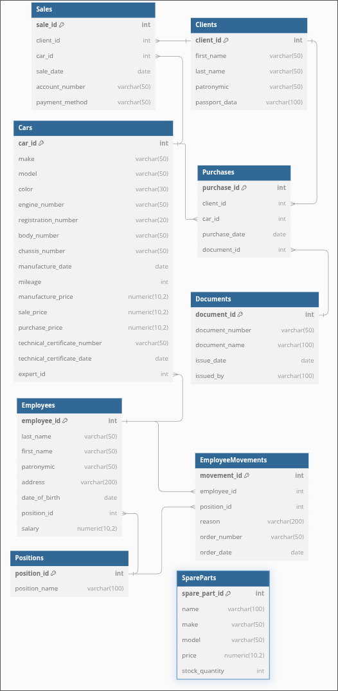

Рисунок 1. Реляционная модель